sREVISION HANDOUT
Mám na to firmu. → Budu mít na to firmu = Budu na to mít firmu. = Firmu na to budu mít.
Q / A
- ANO/NE:
  - To je pivo? Jsi student?
  - Ano, to je pivo. Ano, jsem student.
  - Ne, to není pivo. Ne, nejsem student.
- Open question
  - Co je to? Jak se jmenuješ?
  - To je pivo Jmenuju se Martin.

- Answer the questions with a whole sentence.
Example: Jak se jmenujete? - Jmenuji se Tomáš.
- Odkud jste?
  - Jsem z Japonska, Izraele, Kypru, Íránu.
- Co rád/ráda děláte o víkendu?
  - O víkendu rád/a spím, vařím, relaxuju, hraju na playstation, cestuju…
  - Spím rád o víkendu = O víkendu rád spím. Rád spím o víkendu. Rád o víkendu spím.
  - Jsem spím = I am I sleep
- Kde bydlíte?
  - Bydlím na ulici Pekařská, Studentská, Běloruská, Kotlářská
  - Bydlím na Jakubském náměstí, na náměstí svobody
  - Bydlím v Brně, v Olomouci, v Praze, (v Českých Budějovicích), v Telči, v Karlových Varech…
  - Bydlím na Pekařské.
- Kolik je vám let? How many years is it to you?
  - Je mi 20 let. It is 20 years to me…
  - Jsem
- Co rád/ráda děláte v zimě?
  - V zimě ráda lyžuju. = Lyžuju ráda v zimě. = V zimě lyžuju ráda.
  - V zimě ráda dělám zmrzlinu.
  - Dělám fotbal…
  - Dělám medicínu…
  - V zimě ráda hraju ve sněhu. I like to play in snow. = Ráda si hraju ve sněhu v zimě.
  - V zimě rád jdu pěšky.
    - Na jaře taky? Ano, na jaře taky.
    - V létě taky? Ano, v létě taky.
    - Na podzim? Ano, na podzim taky.
  - V zimě rád piju víno.
    - Jaké víno? Červené.
    - V létě? Bílé víno?
    - Vánoce: Christmas
    - V zimě ráda peču vánoční dort.
      - Vánoční cukroví.

- Co nerad/nerada děláte v létě?
  - https://is.muni.cz/auth/el/med/podzim2021/aVLCJ0181/um/martin_s_groups/verbs_in_present_tense.xlsx
  - V létě nerada…
    - Plavu = conjugated verb
    - Studuju
    - Pracuju
    - Učím se
- Jaké jídlo máte rád/a?
  - Mám ráda
    - Čokoládu
    - Maso
    - Palačinky
    - Zmrzlinu
    - Asijské jídlo
- Jaké české jídlo není dobré?
  - České suši není dobré.
  - Smažený sýr není dobrý… To je Pravda.
  - Vepřové maso není dobré, nechutná dobře.
  - Co je nejlepší (the best)?
    - Svíčková…
    - Tatarák: je drahý, ale dobrý
- Máte bratra nebo sestru?
  - ANO, mám bratra nebo sestru. 😊
  - Ano. Mám bratra.
- Co jste dělal/dělala minulý víkend?
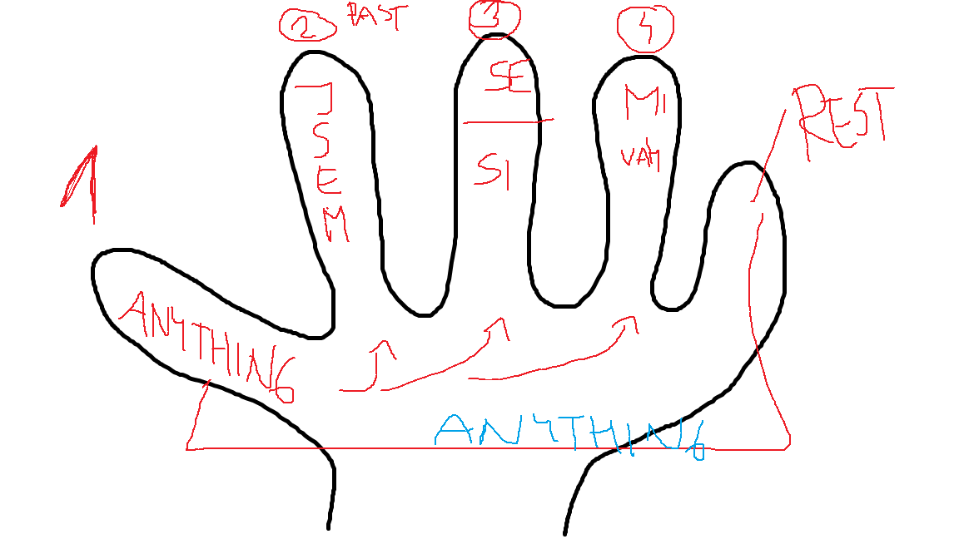
  - Minulý týden JSEM studovala [anatomii].
  - Dívala JSEM SE na TV doma večer sama.
    - na TV JSEM SE doma večer sama Dívala.
    - Sama JSEM SE na TV doma večer dívala…
  - Minulý víkend jsem šla do centra.
  - Minulý víkend jsem vařila hrachovou polévku.
- Kdy ráno vstáváte?
  - Vstávám v 6… respekt!
- Kdy jste dnes vstával/vstávala?
  - Taky.
  - Dnes JSEM vstávala kolem sedmé.
- Jak často studujete češtinu? ____________________________
  - Studuju češtinu, když mám test = pětkrát za semestr.
  - … pětkrát za týden. 5×2 minutes / week > 10 hours / once a semester
- Co jste dělal/dělala minulý rok? ____________________________
  - Minulý rok jsem pracovala.
  - Byl jsem v Japonsku.
- Co se vám líbí v Brně?
  - Líbí se mi Ještě jednu obchod.

PAUZA: do 12.25

2. Create sentences: Conjugate the verb in the present tense + make locative forms. Do not forget the preposition v/na.
Example: Manažer - pracovat - banka = Manažer pracuje v bance.

- Petr - studovat - knihovna: petr studuje v knihovně
- Babička - obědvat - restaurace: babička obědvá v restauraci
- My - relaxovat - galerie: my relaxujeme v galerii
- Autobus - čekat - nádraží: autobus čeká na nádraží
- Ty - pít - hospoda: ty piješ v hospodě?
- Jan a Jirka - číst - kancelář: j+j čtou v kanceláři
- Syn - nebýt - nemocnice: syn není v nemocnici
- Já - nakupovat - supermarket: já nakupuju v supermarketu
- Vy - bydlet - Praha: vy bydlíte v praze
- Sestra - uklízet - kavárna: sestra uklízí v kavárně

3. Change singular forms to plural.
- Mám dvě sestry (sestra).
- Koupíme dvě křesla (křeslo).
- V obýváku máme dvě sedačky (sedačka).
- Potřebujeme nové židle (židle).
- V domě máme dvě koupelny (koupelna).
- Ve škole byly dva stoly (stůl).
- V hotelu je pokoj a má dvě postele (postel).
- V Ikei můžete koupit zrcadla (zrcadlo).
- Nechci nové koberce (koberec).
- V Lidlu mají dobré sýry (sýr).

4. ZNÁT/VĚDĚT/UMĚT - choose the right verb and conjugate.
Znám, vím, umím
- Petr ví, kde je náměstí Svobody.
  - Víte, kde je Malostranská ulice?
    - Ne, nevím.
    - Ano, vím, kde je – V Praze
    - Znám Malostranskou, protože jsem tam byl = I know it, because I was there.
    - Nejlepší pivo v ČR je Plzeň. Best beer in CR is Pilsner.
    - Víte, kde můžete pít Plzeň v Brně?
      - Nevím.
      - Znám nejlepší pivo, protože Martin říkal to.
      - Vím pivo.

- Ty znáš dobře Českou republiku.
- Už (já) umím / znám anatomii a biochemii.
- (vy) víte, jak se řekne česky “hello”?
- My umíme dobře vařit.
- Lenka a Michal znají nového profesora.
- (já) vím, kdo byl Michael Jackson.
- (ty) víš, kolik je hodin?
- Johana zná českého prezidenta.
  - Víte, kdo je český president? Ano, vím, Miloš Zeman.
  - Znáš Petra Rybičku? Neznám.

- My umíme perfektně česky.

5. Complete the sentences with prepositions from the box ( “-” means no preposition).

V (2x) DO (2x) NA (2x) VE O OD U ZA - (2x)

- Každé ráno vstávám v 7 hodin.
- o víkendu musím uklízet.
- Chceme jít do restaurace na rande.
- Nemám peníze na hotel. Dnes spím u kamaráda.
- na jaře má penzion slevu.
- Lekci češtiny máme od 8 hodin do 10.30.
- Co děláš ve středu?
- x odpoledne musíme studovat __x_____ doma.
- Sestra je manažerka, pracuje v bance.
- Sportuju třikrát za týden.

6. Questions words - complete the questions with question word/words.
Example: ________se máš? - Jak se máš?
- ________ je ten koncert? - Ten koncert je v sobotu ve 20 hodin.
- ________ pojedeš na univerzitu? - Pojedu autobusem číslo 61.
- ________ hledáte? - Hledáme pana profesora Bílého.
- ________ je nějaká dobrá hospoda? - Dobrá hospoda je v centru, blízko náměstí.
- ________ je dnes? - Dnes je 10. května.
- ________ polévku nemáš rád? - Nemám rád zeleninovou polévku.
- ________ pojedeš v červenci? - V červenci pojedu do Španělska.
- ________ sportuješ? - Sportuju každý den.
- ________ stojí nový počítač? - Nový počítač stojí asi 10 000 korun.
- ________ je ta kniha? - Je výborná!
- ________ studuješ češtinu? - Protože chci dobře mluvit a komunikovat v nemocnici.

7. Past tense – transform from the present tense to the past.
Example: Večeřím polévku. – Večeřel/a jsem polévku.
1. Petr má kočku. - __________________________
2. Ty spíš? - __________________________
3. Hledáme park Lužánky. - __________________________
4. V sobotu jím v restauraci. - __________________________
5. Čtete ten e-mail? - __________________________
6. Jana a Erik nejsou doma. - __________________________
7. Ráno jdou do školy. - __________________________
8. Dopoledne nesportuju. - __________________________
9. Eva jede do Itálie. - __________________________
10. Bratr je doktor. - __________________________

8. Future tense – transform from the present to the future.
Example: Večeřím polévku. – Budu večeřet polévku.
1. Petr má kočku. - __________________________
2. Ty spíš? - __________________________
3. Hledáme park Lužánky. - __________________________
4. V sobotu jím v restauraci. - __________________________
5. Čtete ten e-mail? - __________________________
6. Jana a Erik nejsou doma. - __________________________
7. Ráno jdou do školy. - __________________________
8. Dopoledne nesportuju. - __________________________
9. Eva jede do Itálie. - __________________________
10. Bratr je doktor. - __________________________

